L3_1 Bild mit GIMP erstellen – Information

Mit Hilfe Grafikprogramm GIMP ist ein Bild zu erstellen, das eine Größe von 100 x 100 px haben soll. Alle Pixel bekommen den Farbwert rot (FF0000). Das Bild soll später mit einem Hex-Editor ausgelesen oder bearbeitet werden.

Dazu wird zunächst GIMP geöffnet. Im mittleren Fenster, in das die Arbeitsdateien geladen oder erstellt werden, wählt man im Menü die Option Datei >> Neu
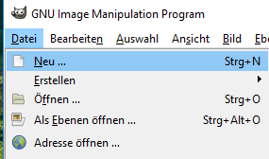

Es erscheint ein Kontextfenster, in dem die Größe des neuen Bildes eingestellt werden kann. Bei Breite und Höhe wird jeweils 100 eingegeben. Die Einheit sollte auf px eingestellt sein.

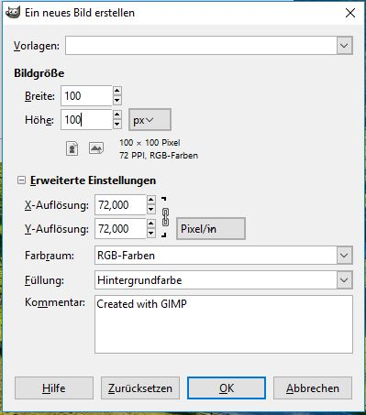

Ist dieses Fenster nur halb sichtbar, kann man es auf dem Feld + vor „Erweiterte Einstellungen“ aufklappen. Man sieht dann die Auflösung, den Farbraum und, dass das Bild mit der voreingestellten Hintergrundfarbe geöffnet wird.
Nach Bestätigen mit OK ist im Bildfenster das neue Bild mit weißem Hintergrund zu sehen, wenn weiß als Hintergrundfarbe voreingestellt ist.
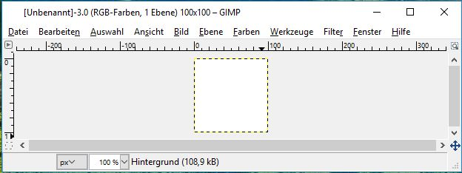
Im nächsten Schritt werden nun alle Pixel des Bildes mit rot gefüllt. Dazu geht man zunächst zum Werkzeugkasten (linkes Fenster) und wählt dort das Symbol für die Vordergrundfarbe aus.
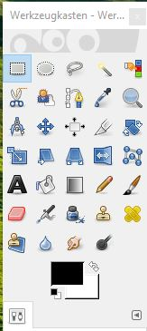
Mit dem Mausklick auf das schwarze Feld öffnet sich der Farbmischer, wo man im Feld HTML-Notation den Farbwert FF0000 eingeben kann

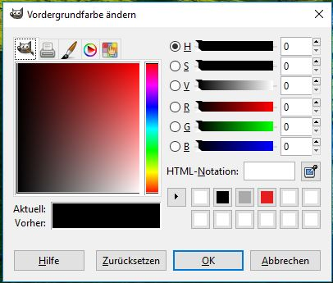

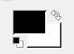

Bestätigt man mit OK, ändert sich das Farbfeld Aktuell in rot.
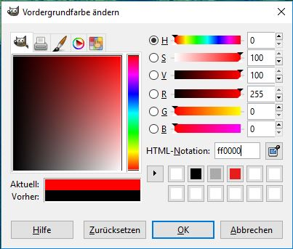

Das Fenster „Vordergrundfarbe ändern“ sieht jetzt so aus und man kann es schließen.
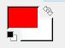

Das Feld Vordergrundfarbe im Werkzeugkasten ist jetzt rot.

Bild mit der Farbe Rot füllen

Im nächsten Schritt klickt man auf den Fülleimer aus dem Werkzeugkasten und achtet darauf, dass bei den Werkzeugeinstellungen die Vordergrundfarbe als Füllfarbe ausgewählt ist.
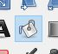

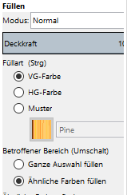

Mit einem Klick in die weiße Fläche des Bildes füllt sich die Fläche rot. Um das Bild nun als BMP-Datei zu sichern, geht man im Menü Datei zur Option Exportieren als. Dort gibt man als Dateiname rot.bmp ein, wählt das Verzeichnis zum Ablegen aus und bestätigt mit Exportieren. Im darauf folgenden Fenster nochmals mit Exportieren bestätigen und das Bild ist als Datei vorhanden.
